

ПРАВИТЕЛЬСТВО АРХАНГЕЛЬСКОЙ ОБЛАСТИ

**МИНИСТЕРСТВО СТРОИТЕЛЬСТВА**

**И АРХИТЕКТУРЫ АРХАНГЕЛЬСКОЙ ОБЛАСТИ**

П О С Т А Н О В Л Е Н И Е

от __ _________ 2025 г. № __-п

г. Архангельск

**О внесении изменений в правила землепользования и застройки городского округа «Город Архангельск»**

В соответствии со статьей 32 Градостроительного кодекса Российской Федерации, подпунктом 1 пункта 1 статьи 7.6.1 областного закона   
от 23 сентября 2004 года № 259-внеоч.-ОЗ «О реализации государственных полномочий Архангельской области в сфере правового регулирования организации и осуществления местного самоуправления», подпунктом 7 пункта 11.2 Положения о министерстве строительства и архитектуры Архангельской области, утвержденного постановлением Правительства Архангельской области от 11 июня 2015 года № 214-пп, с учетом заключения комиссии по подготовке проектов правил землепользования и застройки муниципальных образований Архангельской области о результатах общественных обсуждений по проекту   
о внесении изменений в правила землепользования и застройки городского округа «Город Архангельск» от 21 февраля 2025 года министерство строительства и архитектуры Архангельской области **постановляет**:

1. Утвердить прилагаемые изменения (с приложением к настоящему постановлению), которые вносятся в правила землепользования и застройки городского округа «Город Архангельск», утвержденные постановлением министерства строительства и архитектуры Архангельской области   
   от 29 сентября 2020 года № 68-п.
2. Разместить правила землепользования и застройки городского округа «Город Архангельск» с учетом изменений, утвержденных настоящим постановлением, в федеральной государственной информационной системе территориального планирования, на официальном сайте Правительства Архангельской области и на официальном сайте органа местного самоуправления городского округа «Город Архангельск» в информационно-телекоммуникационной сети «Интернет», а также в средствах массовой информации по решению органа местного самоуправления городского округа «Город Архангельск».
3. Настоящее постановление вступает в силу через 5 дней со дня его официального опубликования.

**Министр строительства и архитектуры**

**Архангельской области В. Г. Полежаев**

УТВЕРЖДЕНЫ

постановлением министерства строительства и архитектуры Архангельской области

от __ ________ 2025 г. № __-п

**ИЗМЕНЕНИЯ,**

**которые вносятся в правила землепользования и застройки   
городского округа «Город Архангельск»**

1. Изменить на картах градостроительного зонирования и на картах границ зон с особыми условиями использования территории границы зон застройки малоэтажными жилыми домами (кодовое обозначение «Ж2»), застройки многоэтажными жилыми домами (кодовое обозначение «Ж4»), в границах территории, ограниченной улицами Малиновского, Ильича, Красных Маршалов, Партизанская, согласно приложению.

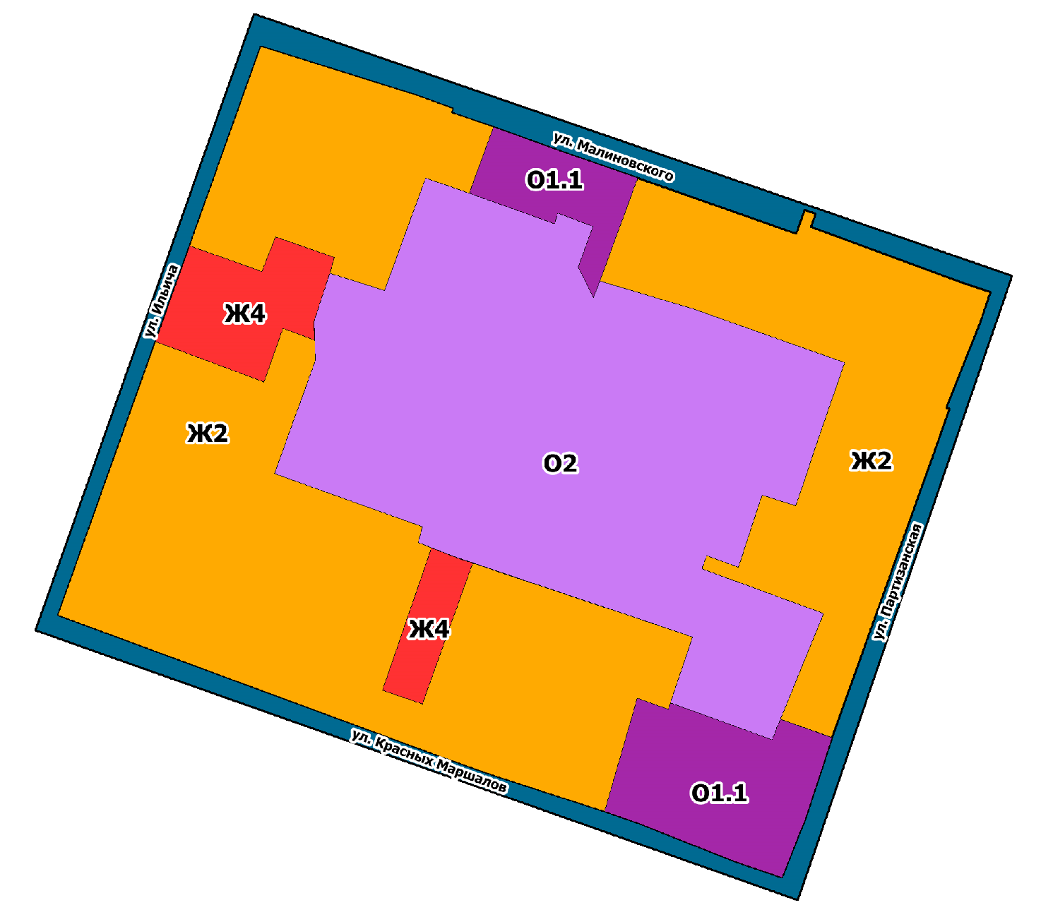ПРИЛОЖЕНИЕ

к Постановлению министерства

строительства и архитектуры

Архангельской области

от __ _________ 2025 г. № ____-р